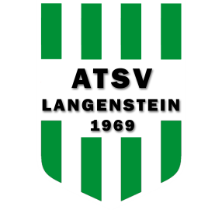
SPG
ATSV Langenstein TSV St.Georgen/G.

 |  | Meisterschaft der U12 | Region Ost U12 Gruppe D
Datum | Beginn | Heimmannschaft | Auswärtsmannschaft | Ergebnis
1.9.2018 | 10:00 | Dardania FC | SPG. Langenstein/ St.Georgen/G.
8.9.2018 | 10:00 | SPG. Langenstein/ St.Georgen/G. | Union Kleinmünchen
12.9.2018 | 18:00 | SPG. Langenstein/ St.Georgen/G. | ASV Haidershofen
15.9.2018 | 10:00 | SPG. Langenstein/ St.Georgen/G. | Ernsthofen
21.9.2018 | 18:00 | Wolfern | SPG. Langenstein/ St.Georgen/G.
29.9.2018 | 10:00 | SPG. Langenstein/ St.Georgen/G. | Dardania FC
6.9.2019 | 11:00 | Union Kleinmünchen | SPG. Langenstein/ St.Georgen/G.
13.10.2018 | 10:00 | ASV Haidershofen. | SPG. Langenstein/ St.Georgen/G.
20.10.2019 | 10:00 | Ernsthofen | SPG. Langenstein/ St.Georgen/G.
27.10.2018 ????? | 10:00??? | SPG. Langenstein/ St.Georgen/G. | Wolfern
Eventuale Spielverschiebungen werden über Wats App bekanntgegeben.
Liebe Eltern
Der aktuelle Spielplan der U12 Mannschaft zu ihrer Verwendung. Bei Heimspielen treffen wir uns 1 Stunde vor Spielbeginn in der Auszeit Arena. Bei Auswärtsspielen treffen wir uns 2 Stunden vor Spielbeginn in der Auszeit Arena um gemeinsam zu dem Spiel zu fahren. Ihre Kinder und das Betreuerteam würden sich freuen, wenn sie die U12 Mannschaft bei den Spielen tatkräftig unterstützen.
Ihre Nachwuchsbetreuer

